О юбилейной медали в ознаменование 30-летия со дня введения в обращение национальной валюты Республики Казахстан – казахстанского тенге
Указ Президента Республики Казахстан от 16 мая 2023 года № 219.
Подлежит опубликованию
в Собрании актов Президента и
Правительства Республики
Казахстан
В ознаменование 30-летия со дня введения в обращение национальной валюты Республики Казахстан – казахстанского тенге ПОСТАНОВЛЯЮ:
1. Учредить юбилейную медаль "Теңгеге 30 жыл".
2. Утвердить прилагаемые:
1) Правила награждения юбилейной медалью "Теңгеге 30 жыл";
2) описание юбилейной медали "Теңгеге 30 жыл".
3. Настоящий Указ вводится в действие со дня его подписания.
Президент Республики Казахстан | К. Токаев
УТВЕРЖДЕНЫ
Указом Президента
Республики Казахстан
от 16 мая 2023 года
№ 219
ПРАВИЛА награждения юбилейной медалью "Теңгеге 30 жыл"
1. Правила награждения юбилейной медалью "Теңгеге 30 жыл" (далее – Правила) регулируют порядок награждения юбилейной медалью "Теңгеге 30 жыл" (далее – юбилейная медаль), посвященной 30-летию со дня введения в обращение национальной валюты Республики Казахстан – казахстанского тенге.
2. Юбилейной медалью награждаются граждане Республики Казахстан и иностранные граждане, внесшие значительный вклад в развитие и укрепление национальной валюты Республики Казахстан – казахстанского тенге и финансовой системы Республики Казахстан, становление государственности и социально-экономическое развитие Республики Казахстан.
3. Порядок изготовления юбилейной медали и представления к награждению юбилейной медалью определяется Председателем Национального Банка Республики Казахстан (далее – Национальный Банк).
4. Юбилейная медаль вручается от имени Президента Республики Казахстан:
1) Председателем Национального Банка;
2) заместителями Председателя Национального Банка;
3) первыми руководителями филиалов Национального Банка, Постоянного представительства Национального Банка в городе Алматы и организаций Национального Банка;
4) уполномоченными лицами, определяемыми Председателем Национального Банка.
5. Юбилейная медаль вручается в торжественной обстановке награждаемому лично. Перед вручением оглашается приказ Председателя Национального Банка о награждении.
Вместе с юбилейной медалью награждаемому лицу вручается удостоверение установленного образца.
6. Юбилейная медаль носится на левой стороне груди. При наличии государственных наград Республики Казахстан юбилейная медаль располагается после них.
7. Учет произведенных награждений, а также отчетность о ходе вручения юбилейной медали ведутся подразделением развития человеческого капитала Национального Банка.
Неврученные юбилейные медали и удостоверения к ним возвращаются в подразделение развития человеческого капитала Национального Банка с указанием причин возврата.
УТВЕРЖДЕНО
Указом Президента
Республики Казахстан
от 16 мая 2023 года
№ 219
ОПИСАНИЕ
юбилейной медали "Теңгеге 30 жыл"
Юбилейная медаль "Теңгеге 30 жыл" (далее – юбилейная медаль) посвящена исторической дате суверенного Казахстана – 30-летию со дня введения в обращение национальной валюты Республики Казахстан – казахстанского тенге.
Юбилейная медаль состоит из подвески и планки с муаровой лентой.
Юбилейная медаль изготовлена из мельхиора – серебристо-белого металла из сплава меди с никелем в форме правильного круга диаметром 32 мм.
Центральное место лицевой стороны (аверса) юбилейной медали занимает крупное изображение числа "30", обозначающее юбилейную дату и подчеркивающее ее историческую значимость, поверх числа расположена надпись заглавными буквами "ТЕҢГЕГЕ", слева – "ЖЫЛ".
Изображение числа "30" неоднократно повторяется по всему фону юбилейной медали в виде выступающих рельефных линий, символизирующих динамичное движение, заданный вектор и направление в стремительно развивающемся глобальном цифровом мире.
На обратной стороне (реверсе) юбилейной медали выполнено изображение логотипа изготовителя – Казахстанского монетного двора.
Подвеска соединяется с планкой с помощью ушка и кольца.
Планка прямоугольной формы высотой 40 мм соединена с обоих концов двумя поперечными четырехугольными формами с отверстиями шириной 25 мм.
Планка обтянута муаровой лентой – плотной шелковой тканью с волнообразными переливами, зеленого цвета шириной 20 мм.
С обратной стороны муаровой ленты имеется крепление в виде булавки с визорным замком, с помощью которой юбилейная медаль крепится к одежде.
ПРИЛОЖЕНИЕ
к описанию юбилейной медали
"Теңгеге 30 жыл"

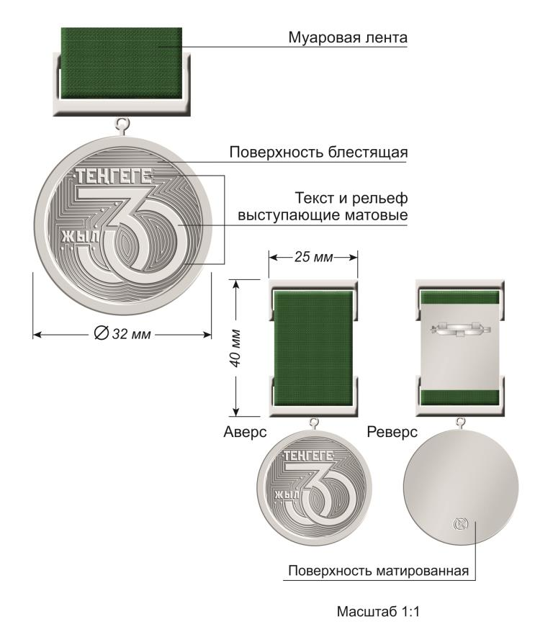

© 2012. РГП на ПХВ «Институт законодательства и правовой информации Республики Казахстан» Министерства юстиции Республики Казахстан

